INDICAÇÃO N.º 0247/2005

INDICO REDUTORES DE VELOCIDADE NO CRUZAMENTO DA RUA GENÉSIO ROBERTO BAGGIO COM A AVENIDA FLORIANÓPOLIS.

ARI LAFIN – PMDB, Vereador com assento nesta Casa, de conformidade com o Artigo 115 do Regimento Interno, requer à Mesa que este Expediente seja enviado ao Exmo. Sr. Dilceu Rossato, MD. Prefeito Municipal, com cópia ao Sr. Nery Demar Cerutti, MD. Secretário Municipal de Obras e Serviços Urbanos, versando sobre a necessidade de colocar redutores de velocidade no cruzamento da rua Genésio Roberto Baggio com a Avenida Florianópolis, conforme fotos em anexo.

J U S T I F I C A T I V A S

Considerando a ocorrência de vários acidentes nesse cruzamento;

Considerando que, com redutores, podemos evitar esses acidentes;

Considerando que, devemos dar segurança no transito.

Plenário "Aureliano P. da Silva", em 03 de Agosto de 2005.

ARI LAFIN
Vereador PMDB
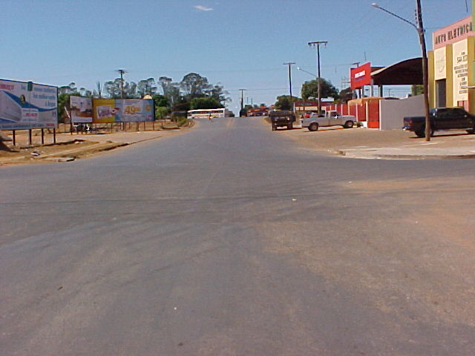 | 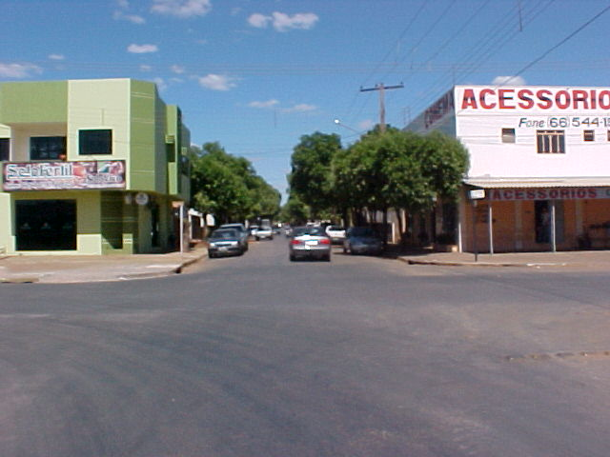
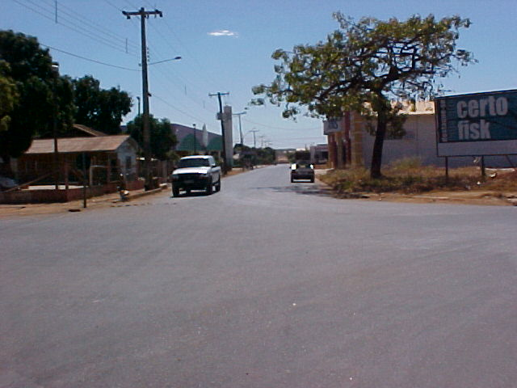 | 